Fahrradanlehnsystem Track 35 mit 10 Einstellplätzen

WSM - Walter Solbach Metallbau

Eigenschaften

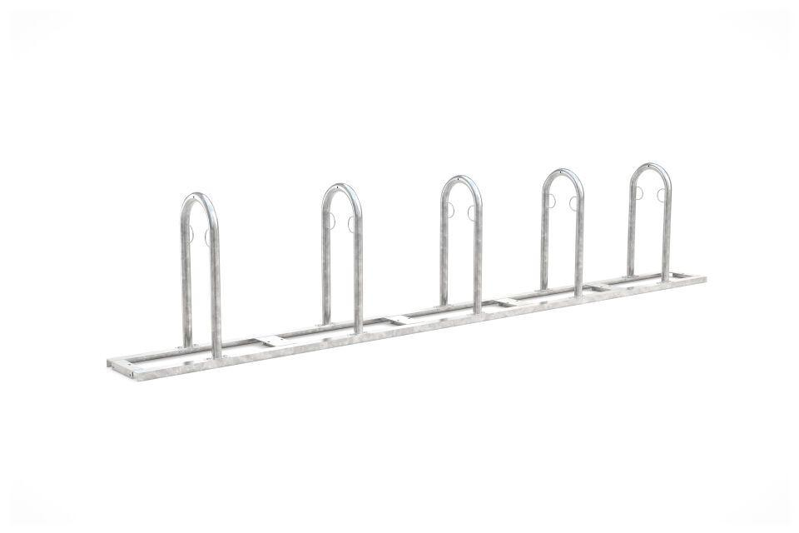

GTIN:

4250366524085

Farbton

metallfarben

Montageart

Bodenmontage

Oberfläche

feuerverzinkt

Werkstoff

Stahl

Breite (mm)

4.250,00

Höhe (mm)

850,00

Gewicht (kg)

79,40

Einparkart

Zum Anlehnen

Einstellplätze

10

Knierohr

Nein

Seiten

Zweiseitig

Radabstand (mm)

850